“智慧团建”系统毕业学生团员团组织关系转接业务操作说明

一、省内转接流程



二、省外转接流程





组织关系转接界面操作说明

## 一、（团员）微官网

## **1.登录**

省内普通团员登录智慧团建微官网，进入首页。页面如下图所示：

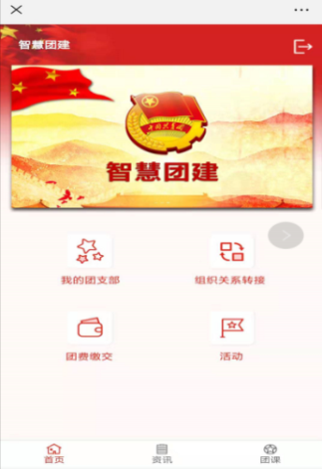

**2.发起转接**

1. 省内转接

点击“”，若该团员从未发起转接申请，此时，页面直接跳转到申请【组织关系转接】页面，填写相关转接申请信息。如下图所示：

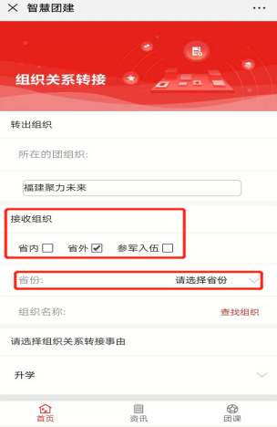

**注意事项：**

* 若该团员有发起过转接申请，且转出团委审核审核未完成，此时，点击“”，页面跳转到【组织关系转接】的记录页面；该页面显示转接未完成的记录、“发起转接”按钮以及“撤销”按钮。如下图所示：

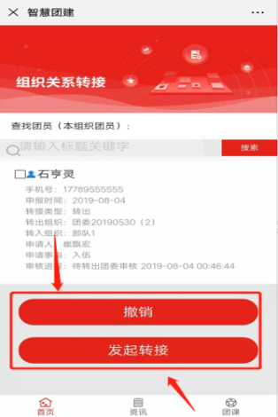

* 若团员的转接申请已完成转出团委审核，此时，【发起转接】页面只有该团员的转接信息以及“发起转接”按钮，而没有“撤销”按钮。如下图所示：

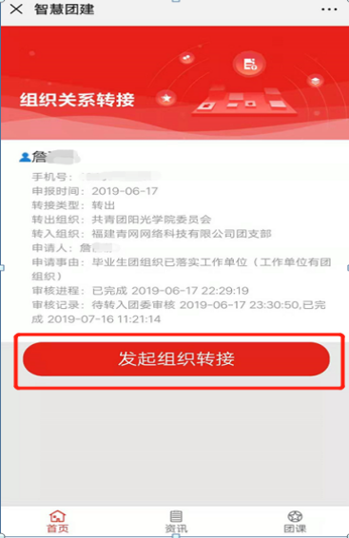

1. 省外转接

组织关系转接申请页面显示“转出组织”、“接收组织”、“查找组织”、“选择组织关系转接事由”以及“选择团员”这几个字段，按照顺序填写相关信息。

在“接收组织”的选择上，需勾选“省外”，发起“省外”组织关系转接。

**省外组织转接关系分两种情况：**

①从省内转出至省外

勾选“省外”后，需按照实际情况选择“省份”，然后点击“查找组织”，选择相应的组织进行组织关系的转接。如下图所示：

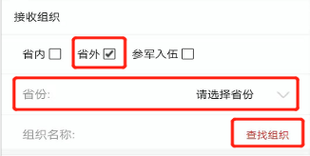 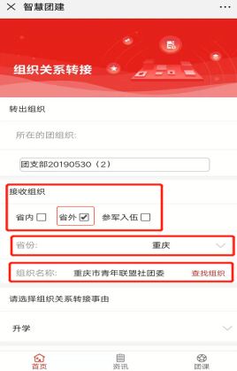

**注意：**

* 在选择“省份”时，若申请转接的省外组织属于“全国铁道”、“全国民航”、“中央和国家机关”、“中央金融”、“中央企业”及“新疆生产建设”这些组织，此时，需要按照组织所属的实际情况选择。如下图所示：

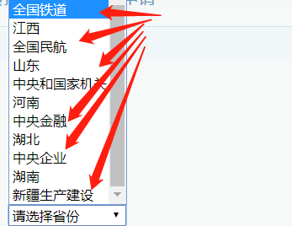

* 在进入“查找组织”后，进行“组织类别”的选择，可以更加方便地找到相应组织类别的组织。如下图所示：

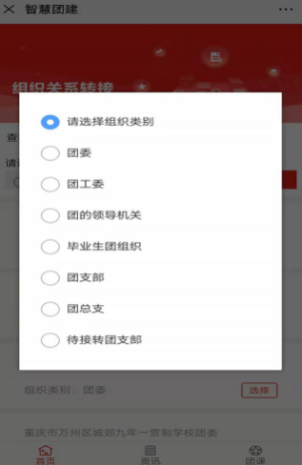 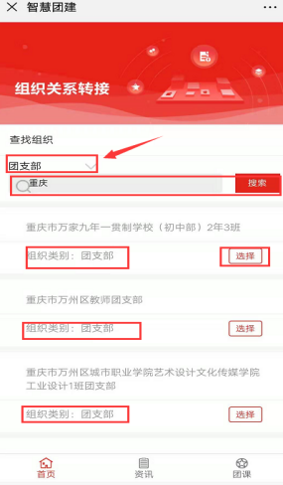

②从省外转入至省内

“智慧团建”系统对于从省外转入省内团员的说明如下：

原则上转入审核通过之后，团员要先通过“智慧团建”系统进行团员报到，报到需通过团委审核。

1. **提交申请**

选择“接收组织”后，要根据实际情况选择“组织关系转接事由”。

组织关系转接申请信息填写完毕后，点击“提交”；页面弹出【确定要转出组织关系？】提示框。如下图所示：



**注意：**

* 点击“确定”，信息提交到组织关系转接的记录页面。

1. **撤销申请**

若信息填写有误，且转出团委尚未审核通过，可撤销该申请。

点击“撤销”，页面弹出【确定要撤销您的组织关系转出申请吗？】提醒框，选择“确定”，信息撤销成功。如下图所示：

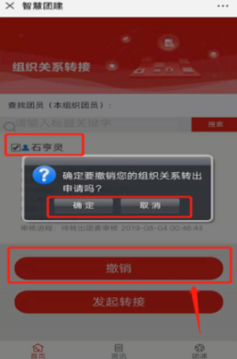 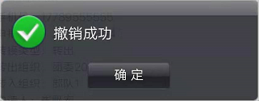

**注意：**

* 在省外组织关系转接的情况下，如果转出团委审核已经通过，待转入团委审核的时候不让撤销。

## 二、（团(总)支书）微官网

**1.登录**

以上内容与普通团员一致，具体操作详情可参考“（团员）微官网”登录操作指引。

**2.发起转接**

以上内容与普通团员一致，具体操作详情可参考“（团员）微官网”发起转接操作指引。

**3.选择团员**

信息填写完毕后，选择团员进行组织关系转接操作。页面如下图所示：

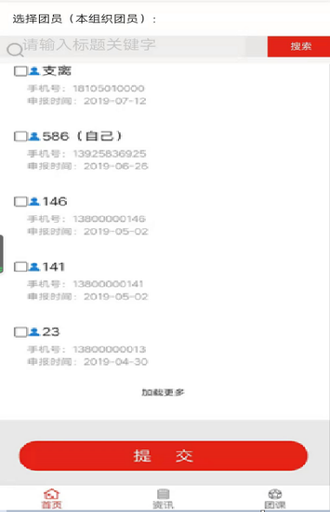

注意：团员选择完后，要提交申请。

**4.提交申请**

该操作与普通团员操作一致，具体操作情况可参考“（团员）微官网”提交申请操作指引。

**5.撤销申请**

该操作与普通团员操作一直，具体详情可参考“（团员）微官网”撤销申请操作指引。

## （团委）智慧团建综合管理系统—审核

1. **组织关系转接查询**

点击【组织关系转接🡪组织关系转接查询】，点击组织树的相关团委组织，查看该组织下所有团员的待审核的组织关系转接申请。如下图所示：

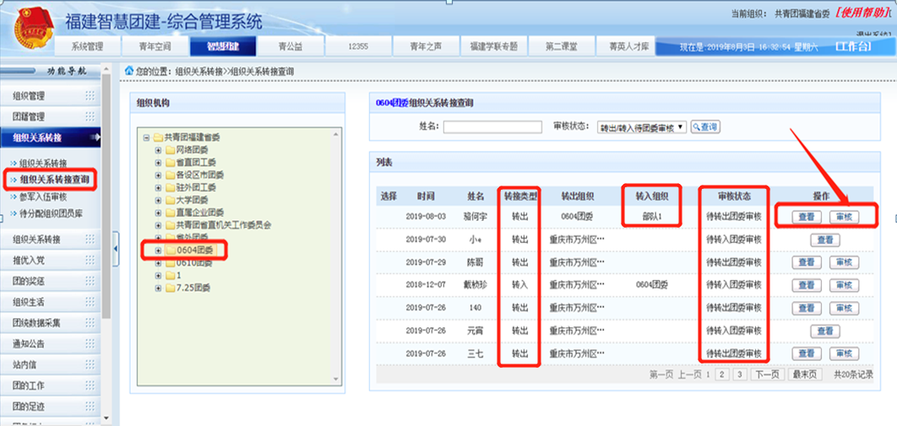

1. **转出团委审核**

点击团员列表中相应团员的“审核”按钮，页面弹出该团员的信息审核页面。页面底端有“审核通过”、“审核不通过”以及“取消”三个操作。

点击“审核通过”，页面弹出【审核成功】提示框，转出审核成功。如下图所示：



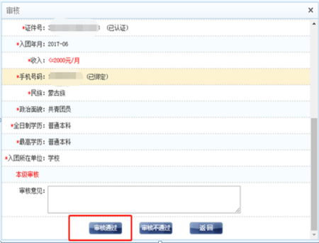 

**注意：**

* 若由团委直接进行组织关系的转出，则不需要进行团委转出审核；若由团（总）支书或者普通团员进行组织关系的转出，则需要进行团委转出审核。
* 若团员发起转出省外的组织关系转接申请，若转出团委审核通过后，团员会进入所选择的接收组织等待该组织团委进行“转入团委审核”，此时，申请转接的团员可让**省外组织的团委**帮其进行转入团委审核。转入团委审核通过后，申请转接的团员可登录团中央系统（<https://zhtj.youth.cn/zhtj/>）去进行团员报到。

1. **转入团委审核**

在转出团委审核通过后，需要转入团委审核。

点击相关组织树中的组织，选择相应团员的“审核”按钮，页面弹出该团员的信息审核页面，可对该团员进行相应的审核操作。点击“审核通过”，团员成功转入团组织。

1. **转入组织与转出组织属同一团委**

若团员的迁入团支部与迁出团支部属于同一团委，团委管理员可在“团籍管理-团籍资料”里的“调整团员所在组织”进行组织关系转接。